Guayaquil 19 de noviembre de 2021

A: Consejo de redacción de la revista Mendive. Revista de Educación.

Nos permitimos presentar para proceso editorial con fines de publicación el artículo Problemáticas y desafíos en la enseñanza de la redacción periodística y declaramos:

Que es inédito.
Que cada una de las personas que en el mismo constan como autora o autor ha contribuido directamente al contenido intelectual del trabajo, aprueba los contenidos del manuscrito que se somete a proceso editorial y da su conformidad para que su nombre figure en la autoría del mismo.
Que este artículo no ha sido publicado previamente, no se encuentra en proceso de revisión en otra revista, ni figura en otro trabajo aceptado para publicación por otra editorial.

Autor 1 Autor 2
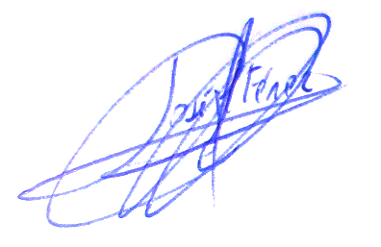
PhD. José Luis Férez Vergara PhD. Adriam Camacho Domínguez
